ПНПУ імені В. Г. Короленка взяв участь в організації й проведенні II етапу Всеукраїнського конкурсу-захисту науково-дослідницьких робіт учнів-членів Полтавського територіального відділення Малої академії наук України

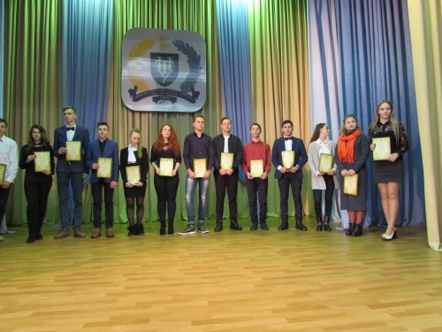
Упродовж 9 ‒ 11 лютого професорсько-викладацький склад Полтавського національного педагогічного університету імені В. Г. Короленка взяв участь в організації й проведенні II етапу Всеукраїнського конкурсу-захисту науково-дослідницьких робіт учнів-членів Полтавського територіального відділення Малої академії наук України у 2017-2018 навчальному році. Згідно з наказом № 24 від 25.01.2018 р. Департаменту освіти й науки Полтавської обласної державної адміністрації та дирекції Позашкільного навчального закладу Полтавської обласної ради «Полтавська обласна Мала академія наук учнівської молоді» до складу журі, поряд із працівниками інших закладів вищої освіти регіону, були запрошені провідні професори, доценти, викладачі нашого вишу, які були представлені в 27 секціях конкурсу. Педагоги ПНПУ імені В. Г. Короленка взяли участь у рецензуванні науково-дослідних робіт (їх автори отримали аргументовані відгуки з висновками та рекомендаціями журі), оцінюванні навчальних досягнень учнів із базових дисциплін (перевірці контрольних робіт за трьома рівнями складності) і захисті науково-дослідницьких робіт.
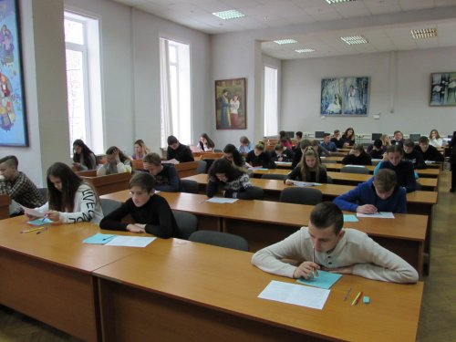

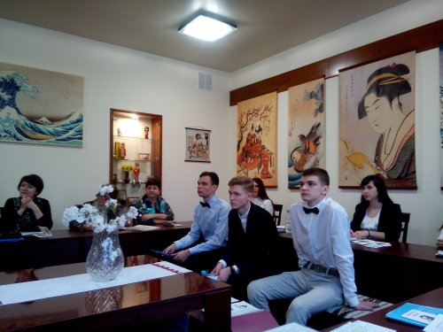
Безпосередньо в трьох корпусах університету функціонувало 18 секцій: української мови, російської мови, англійської мови, української літератури, зарубіжної літератури, фольклористики, українського народного мистецтва, історії України, археології, всесвітньої історії, історичного краєзнавства, етнології, філософії й соціології, теології, релігієзнавства та історії релігії, педагогіки, журналістики, географії та ландшафтознавства, геології, геохімії та мінералогії гідрології, кліматології та метеорології. Керівники університету, декани й голови журі секцій зорганізували заходи щодо забезпечення реалізації учнями своїх творчих і наукових здібностей, зокрема були надані мультимедійні комплекси та здійснено супровід показу слайдів працівниками лабораторій університету. Для комфортного почування вчителів, учнів та батьків у нашому виші було організовано сухе харчування та гарячі напої.
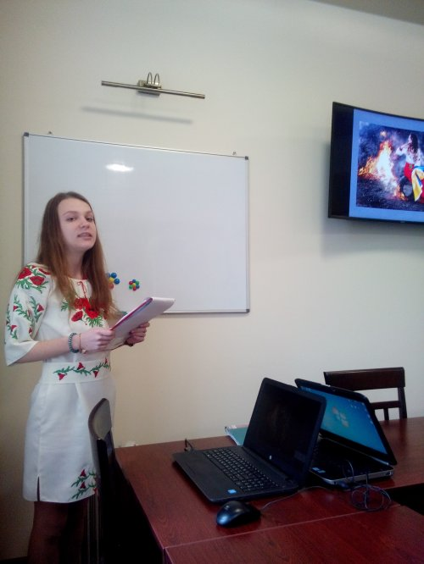

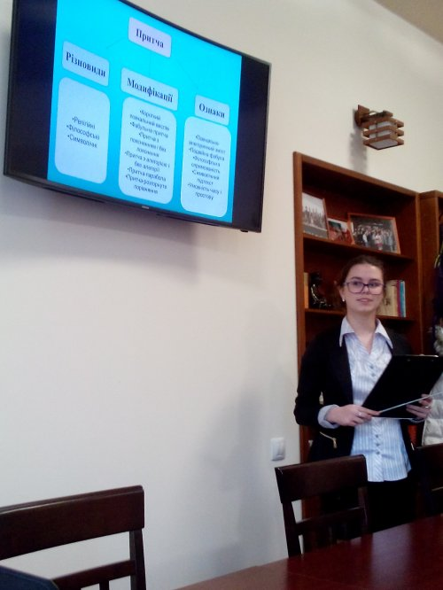
За підсумками роботи журі 11 лютого були визначені переможці секцій, які презентують Полтавський регіон на ІІІ етапі Всеукраїнського конкурсу-захисту науково-дослідницьких робіт учнів-членів Малої академії наук України. Попереду ще кропітка праця наших науковців, які, зазвичай, надають кваліфіковані поради учням-учасникам. Тож побажаємо успіхів молодим науковцям Полтавщини в гідному представленні свого краю на всеукраїнському рівні!
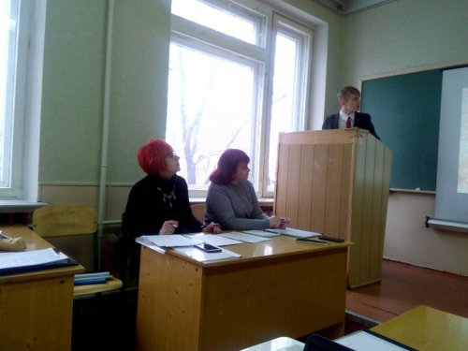

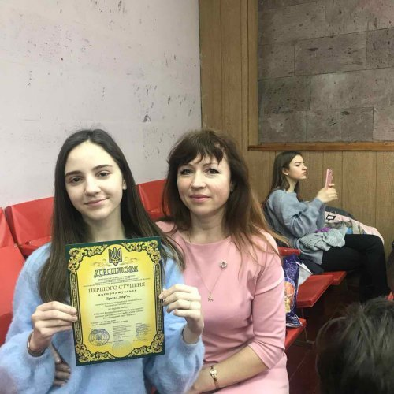

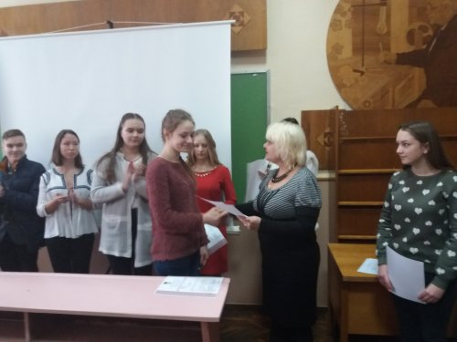

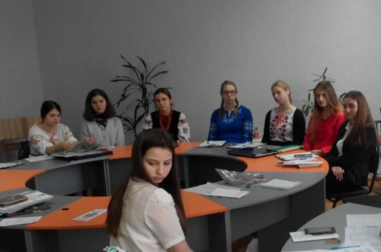

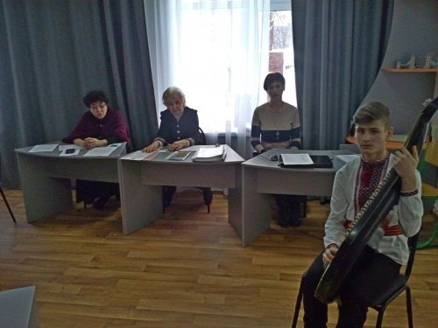

ПНПУ : 2020

Новини
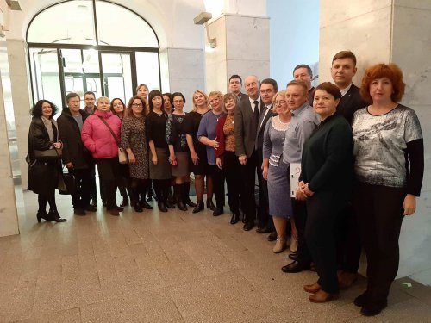Тетяна Япринець взяла участь у проєкті «Зміни педагогічних факультетів та університетів у XXI столітті» (м. Брно, Чехія)

2020-01-22
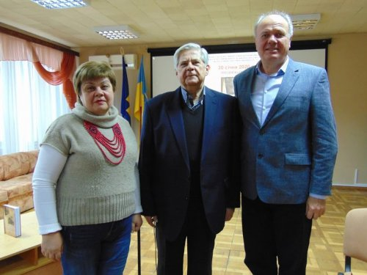Філологи-короленківці взяли участь у презентації книги «До Вас я маю особливу симпатію…»

2020-01-21
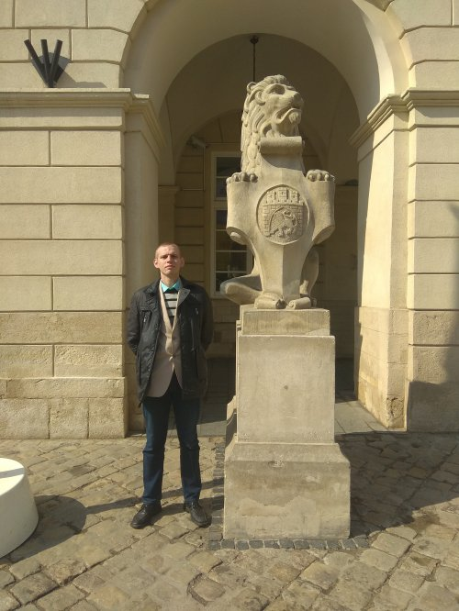Студенти ПНПУ імені В. Г. Короленка отримали стипендії Президента України

2020-01-20
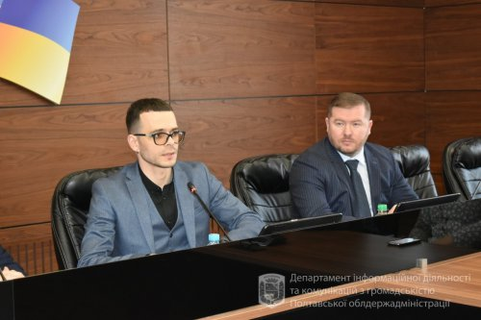Візит заступника міністра освіти і науки Єгора Стадного у ПНПУ імені В. Г. Короленка

2020-01-20
У Короленківському центрі країнознавства відбувся науково-методичний семінар для вчителів зарубіжної літератури м. Полтави

2020-01-17
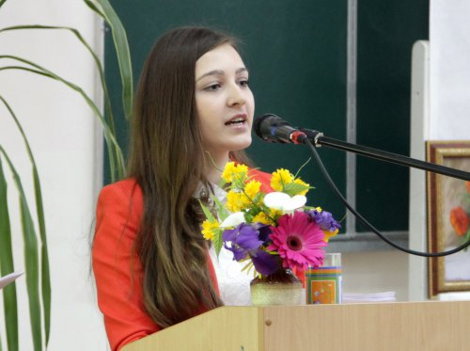Аспірантка Марина Дерій успішно пройшла навчання в Данії в межах програми академічної мобільності Erasmus+

2020-01-14
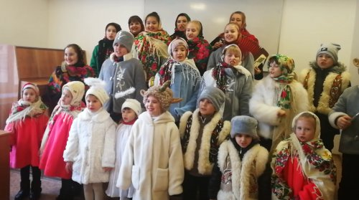Щедрівники завітали у педагогічний університет

2020-01-13
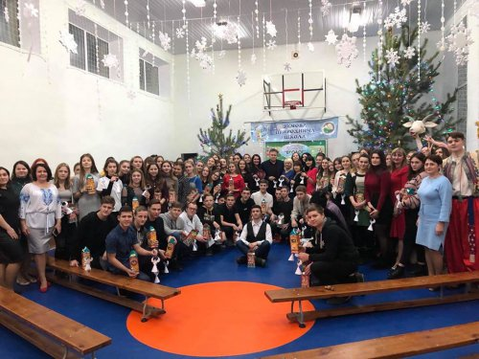Співпраця природничого факультету з Обласною зимовою науковою природничою школою

2020-01-13
Усі новини

